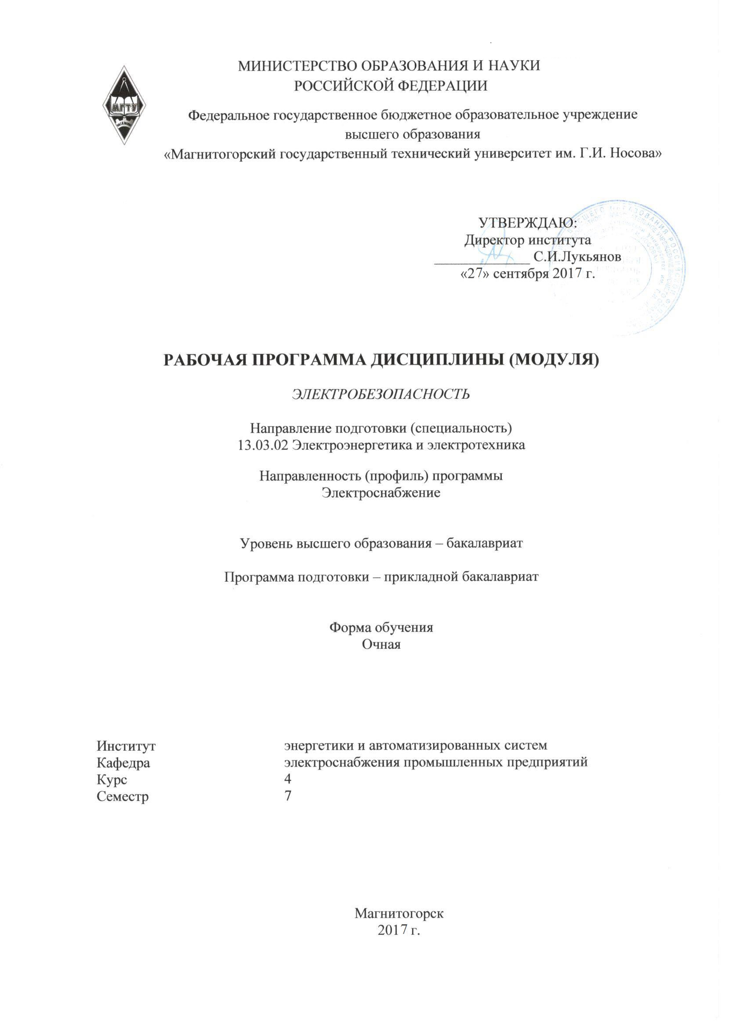
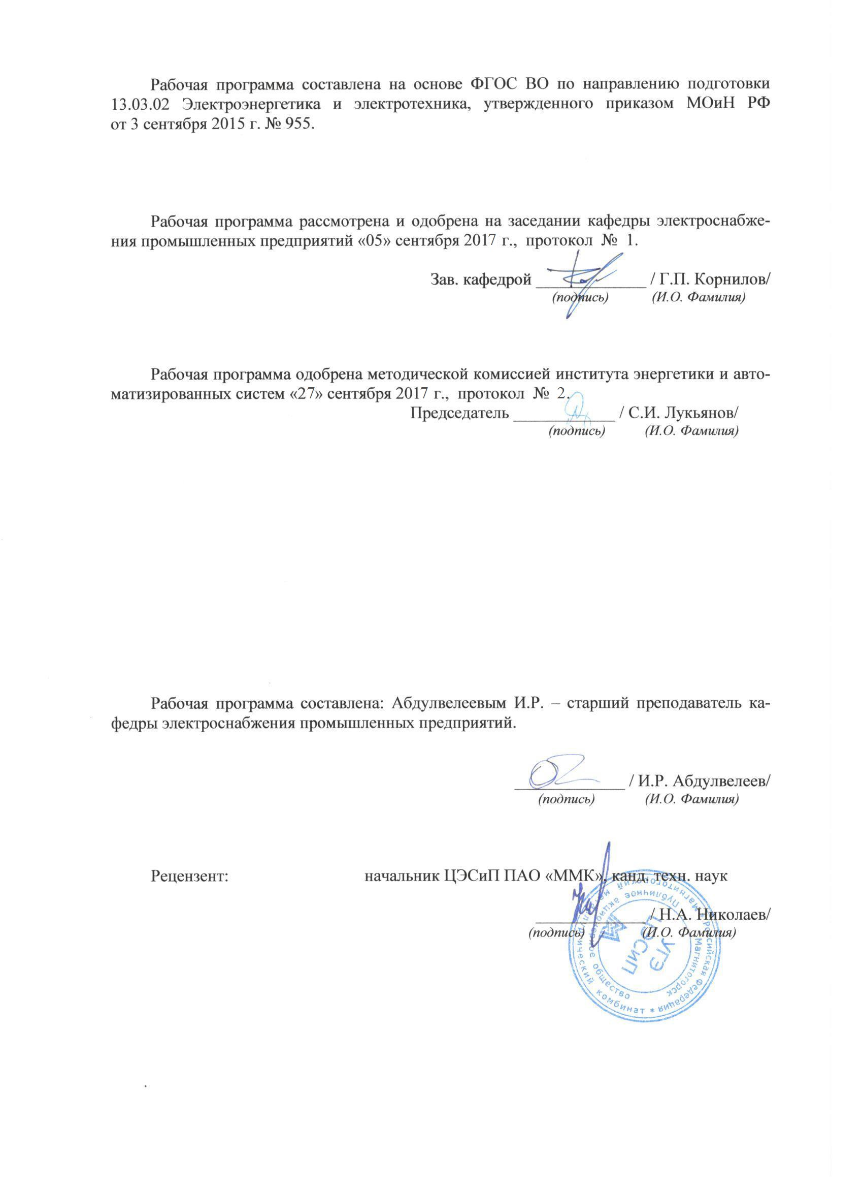
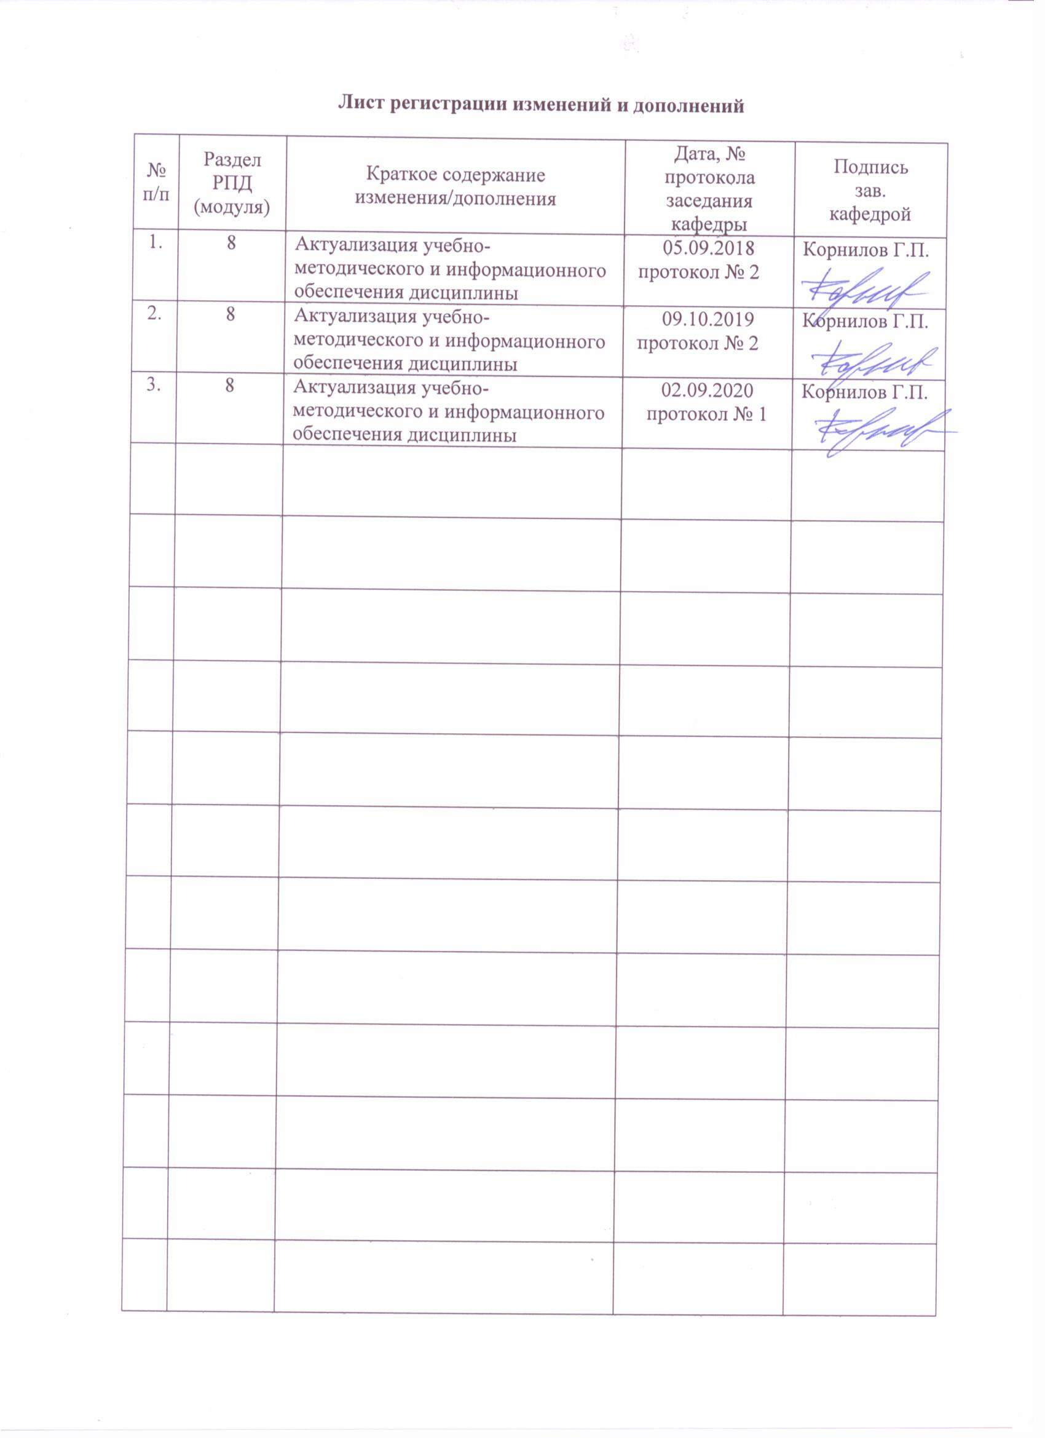

1. Цели освоении дисциплины

Целью преподавания дисциплины «Электробезопасность» является изучение вопросов безопасности труда при эксплуатации электроустановок напряжением до и выше 1 кВ, предупреждение электротравматизма на промышленных предприятиях, а также вопросов, знание которых необходимо при эксплуатации электроустановок в системах электроснабжения.

2 Место дисциплины в структуре образовательной программы подготовки
бакалавра

Дисциплина «Электробезопасность» относится к блоку 1 "Дисциплины", вариативная часть.
Успешное усвоение материала предполагает знание студентами основных положений следующих дисциплин:
- «Физика»: электричество и магнетизм; колебания и волны; квантовая природа излучения;
- «Теоретические основы электротехники»: физические основы электротехники; теория и законы электромагнитного поля; стационарное электрическое и магнитное поле; переменное электромагнитное поле;
- «Материаловедение и технология конструкционных материалов»: технология конструкционных материалов; электроматериаловедение; классификация электротехнических материалов; электропроводность электротехнических материалов; пробой газов жидких и твердых диэлектриков; неорганические электроизоляционные материалы; электроизоляционные полимеры;
- «Электрические машины»: типы электрических машин;
- «Электроэнергетические системы и сети»: передача и распределение электроэнергии; линии электропередачи переменного и постоянного тока напряжением до и выше 1 кВ;
- «Техника высоких напряжений»: изоляция и перенапряжения; виды электрической изоляции оборудования высокого напряжения; изоляция воздушных линий электропередачи; изоляция электрооборудования электростанций и подстанций; конструктивное исполнение закрытых и открытых распределительных устройств; экологические аспекты электроустановок высокого напряжения.
Знания, полученные при изучении дисциплины, будут использованы при написании ВКР.

3 Компетенции обучающегося, формируемые в результате освоения
дисциплины (модуля) и планируемые результаты обучения
Дисциплина «Электробезопасность» формирует следующие общекультурные и профессиональные компетенции:

В результате освоения дисциплины студент должен:

Структурный  элемент  компетенции | Планируемые результаты обучения
ПК-10 Способность использовать правила техники безопасности, производственной санитарии, пожарной безопасности и нормы охраны труда
Знать | - основные понятия, термины и определения техники безопасности, производственной санитарии, пожарной безопасности и нормы охраны труда;  - основные правила техники безопасности, производственной санитарии, пожарной безопасности и нормы охраны труда при производстве работ в электроустановках напряжением до и выше 1000 В;  - правила оказания первой медицинской помощи при ожогах и электротравмах;  - полномочия и требования к квалификационным группам по электробезопасности персонала;  - основные правила проведения работ в электроустановках по наряд-допуску;  - основные способы индивидуальной и групповой защиты от поражения электрическим током и вредного воздействия электрических полей промышленной частоты.
Уметь | - выделять основные поражающие факторы при работе с электроустановками;  - организовывать производство работ в электроустановках напряжением до и выше 1000 В с соблюдением правил техники безопасности, производственной санитарии, пожарной безопасности и нормы охраны труда;  - применять знания Правил устройства электроустановок (ПУЭ), Правил технической эксплуатации электроустановок потребителей (ПТЭЭП), Правил по охране труда при эксплуатации электроустановок (ПОТЭЭ) в профессиональной деятельности.
Владеть | - способами использования индивидуальных и групповых средств защиты от поражения электрическим током и вредного воздействия электрических полей промышленной частоты;  - практическими навыками оказания первой медицинской помощи при ожогах и электротравмах;  - навыками расчета и проектирования систем электроснабжения с учетом правил техники безопасности, производственной санитарии, пожарной безопасности и норм охраны труда;  - практическими навыками составления наряд-допуска на производство работ в электроустановках;  - навыками проведения работ в электроустановках с размещением специальных знаков и плакатов.

4 Структура и содержание дисциплины (модуля)
Общая трудоемкость дисциплины составляет 2 зачетные единицы 72 акад. часа, в том числе:
– контактная работа – 37 акад. часов:
– аудиторная – 36 акад. часов;
– внеаудиторная –1 акад. час
– самостоятельная работа – 35 акад. часов;

Раздел/ тема  дисциплины | Курс | Аудиторная  контактная работа  (в акад. часах) |  |  | Самостоятельная работа (в акад. часах) | Вид самостоятельной  работы | Форма текущего контроля успеваемости и  промежуточной аттестации | Код и структурный  элемент  компетенции
Раздел/ тема  дисциплины | Курс | лекции | лаборат.  занятия | практич. занятия
1.Введение. Правовые и организационные вопросы электробезопасности. | 4,7 | 2 | 2 |  | 4 | Самостоятельное изучение учебной и специальной литературы. | Устный опрос | ПК-10
2.Электротравматизм, его учет и характеристика. Электротравматизм и электрооборудование. Действие электрического тока на организм человека. | 4,7 | 4 | 6/4И |  | 4 | Самостоятельное изучение учебной и специальной литературы. Подготовка к защите лабораторной работы. | Наличие конспекта, защита лабораторных работ | ПК-10
3.Первая помощь пострадавшим от электрического тока. Анализ опасности поражения электрическим током в различных электрических сетях. | 4,7 | 2 | 2 |  | 4 | Самостоятельное изучение учебной и специальной литературы. | Устный опрос | ПК-10
4.Защитные меры и средства в электроустановках. | 4,7 | 4 | 4/4И |  | 4 | Самостоятельное изучение учебной и специальной литературы. Подготовка к защите лабораторной работы. | Защита лабораторных работ | ПК-10
5.Организация и основы безопасного обслуживания электроустановок. | 4,7 | 4 | 2 |  | 4 | Самостоятельное изучение учебной и специальной литературы. | Устный опрос | ПК-10
Защита человека от воздействия электромагнитных полей промышленной частоты в электроустановках сверхвысокого напряжения. |  | 2 | 2 |  | 5 | Самостоятельное изучение учебной и специальной литературы. Подготовка к защите лабораторной работы. | Защита лабораторных работ | ПК-10
Подготовка к зачету |  |  |  |  | 10 | Самостоятельное изучение учебной и специальной литературы. | Зачёт | ПК-10
Итого за семестр | 4,7 | 18 | 18/8И |  | 35 (10 часов на подготовку к зачету) |  |  | ПК-10
Итого по дисциплине |  | 18 | 18/8И |  | 35  (10 часов на подготовку к зачету) |  | Зачет | ПК-10
И – в том числе, часы, отведенные на работу в интерактивной форме.

5 Образовательные и информационные технологии

В процессе изучения дисциплины «Электробезопасность» применяются следующие образовательные технологии:
1. Информационные технологии – обучение в электронной образовательной среде с целью расширения доступа к образовательным ресурсам, для чего при проведении отдельных занятий и организации самостоятельной работы студентов используются электронные версии курса лекций.
2. Работа в команде – совместная деятельность студентов в группе при расчетах на лабораторных занятиях, направленная на решение общей задачи путем сложения результатов индивидуальной работы членов группы.
3. Case-study - анализ реальных проблемных ситуаций, имевших место в соответствующей области профессиональной деятельности и поиск вариантов лучших решений.
4. Междисциплинарное обучение – использование знаний из разных областей и их группировка в контексте решаемой задачи.

6 Учебно-методическое обеспечение самостоятельной работы студентов

По дисциплине «Электробезопасность» предусмотрена аудиторная и внеаудиторная самостоятельная работа обучающихся.
Аудиторная самостоятельная работа студентов предполагает решение контрольных задач на практических занятиях.

Примерные аудиторные контрольные работы (АКР):

АКР №1 «Заземляющие устройства»
Вариант №1

Решить задачу №1
Ток Iз равный 100А стекает в землю через шаровой заземлитель радиусом r = 0,5 м. Шар погружен в землю на глубину 3 м, ток подается по изолированному проводу. Удельное сопротивление земли ρ=100 Ом∙м.  Найти потенциал на металлическом трубопроводе С, проложенном в земле на глубине 4 м и на расстоянии 3м от центра шара. | 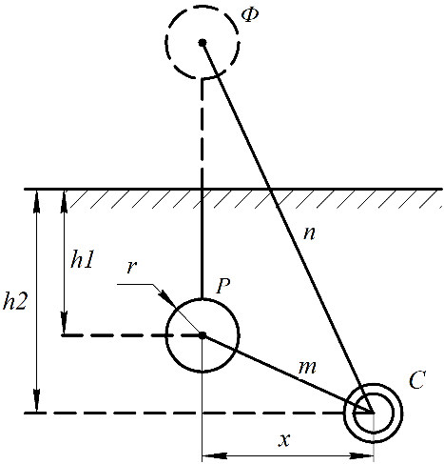

Решить задачу №2
На воздушной линии электропередачи вследствие повреждения изоляции возникло замыкание фазы на металлическую опору, что вызвало стекание тока Iз величиной 15 А в землю.  Определить потенциал металлического забора, ближайшая металлическая стойка которого А отстоит от оси опоры на расстоянии x=4 м, и потенциал опоры. Удельное сопротивление земли ρ=100 Ом∙м. | 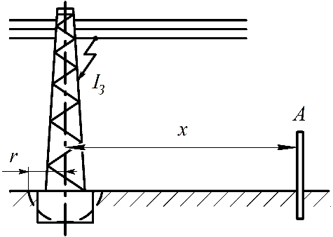
АКР №2 «Напряжение прикосновения и шага»
Вариант №1

Решить задачу №1
Определить напряжение прикосновения и коэффициент прикосновения при одиночном стержневом вертикальном заземлителе длиной 3 м и диаметром 6 см для двух случаев: человек, касающийся корпуса электроустановки, находится на расстоянии 2 м и 20 м от оси заземлителя (случаи B и С на рис). Ток, стекающий в землю через заземлитель при пробое на корпус, равен 10 А. Удельное сопротивление земли 100 Ом∙м.
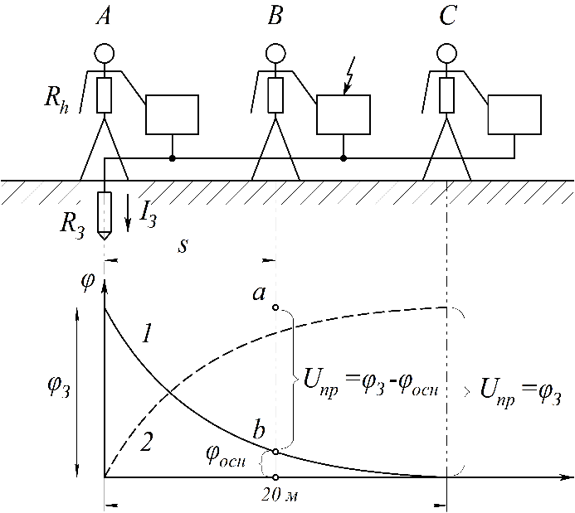

Решить задачу №2
Человек дотронулся до оборванного и лежащего на земле провода ВЛ (рис.5.3). Длина участка провода, лежащего на земле, 5 м; расстояние от точки касания человека до точки соприкосновения провода и земли 3 м; диаметр провода 1 см; ток замыкания на землю равен 10 А. Удельное сопротивление земли 100 Ом∙м, сопротивление тела человека 1000 Ом. Найти напряжение прикосновения.
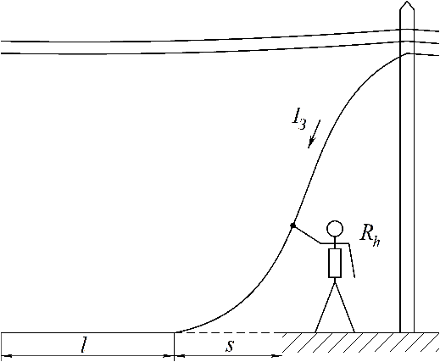

7 Оценочные средства для проведения промежуточной аттестации
а) Планируемые результаты обучения и оценочные средства для проведения промежуточной аттестации:

Структурный элемент  компетенции | Планируемые результаты обучения | Оценочные средства
ПК-10 Способность использовать правила техники безопасности, производственной санитарии, пожарной безопасности и нормы охраны труда
Знать | основные правила техники безопасности, производственной санитарии, пожарной безопасности и нормы охраны труда при производстве работ в электроустановках напряжением свыше 1000 В | Перечень теоретических вопросов к зачёту:  - Организация работы по электробезопасности при эксплуатации электроустановок на промышленных предприятиях.  - Требования, предъявляемые к электротехническому персоналу.  - Показатели электротравматизма и классификация электротравм. Данные учета и их использование. Судебно-медицинская экспертиза.  - Электротравматизм и электрооборудование. Распределение электротравм по напряжениям электроустановок, по роду тока, по условиям возникновения электрической цепи через тело человека.  - Действие электрического тока на организм человека.  - Виды поражений электрическим током.  - Электрическое сопротивление тела человека.  - Влияние значения тока на исход поражения.  - Влияние продолжительности прохождения тока на исход поражения.  - Влияние пути тока на исход поражения.  - Влияние частоты и рода тока на исход поражения.  - Влияние индивидуальных свойств человека на исход поражения.  - Критерии безопасности электрического тока.  - Освобождение пострадавшего от токоведущих частей электроустановок напряжением до и выше 1кВ.  - Меры первой помощи пострадавшему от действия электрического тока.  - Искусственное дыхание.  - Массаж сердца.  - Анализ опасности поражения током в различных электрических сетях.  - Защитные меры и средства в электроустановках.  - Контроль и профилактика изоляции.  - Обеспечение недоступности токоведущих частей.  - Защитное заземление.  - Защитное зануление.  - Защитное отключение.  - Напряжение прикосновения. Напряжение шага.  - Организация безопасной эксплуатации электроустановок.  - Подготовка и обучение электротехнического персонала.  - Квалификационные группы по электробезопасности и условия их присвоения.  - Организационные мероприятия, обеспечивающие безопасность работ.  - Технические мероприятия, обеспечивающие безопасность работ со снятием напряжения.  - Защита человека от воздействия электромагнитных полей промышленной частоты. Экранирующий костюм. Экранирующие устройства.
Уметь | организовывать производство измерительных работ в электроустановках напряжением свыше 1000 В с соблюдением правил техники безопасности, производственной санитарии, пожарной безопасности и нормы охраны труда | Примерные практические задания к зачёту:  № 1.  Сотрудник офиса коснулся корпуса холодильника, который в результате неисправности оказался электрически связанным с питающим фазным проводом. Определите значения токов проходящих через тело человека при разной влажности пола, опишите, какие ощущения будет испытывать сотрудник в двух указанных случаях. Определите значения напряжений прикосновения при разном состоянии пола. Как зависит сопротивление тела человека от величины напряжения прикосновения?  После ответа на поставленные вопросы сделайте выводы относительно влияния различных элементов цепи тока через тело человека на его величину, о том можно ли полагаться на изолирующие свойства обуви и пола, о необходимости средств защиты от поражения электрическим током в подобных ситуациях. Какие средства защиты Вы могли бы предложить?  Исходные данные  Корпус холодильника не занулен и не касается никаких заземленных конструкций. Питающая сеть трехфазная четырехпроводная с заземленной нейтралью, фазное напряжение - 220 В. Сотрудник стоит на деревянном полу в промокших из-за дождя ботинках.  Схема для анализа  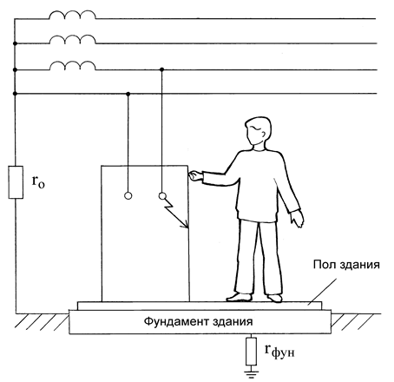  ro – сопротивление заземления нейтрали;  rб – сопротивление ботинок;  rп – сопротивление пола между подошвами ботинок и "землей";  rфун – сопротивление растеканию тока с фундаментом здания;  Rh – сопротивление тела человека.  № 2.  Сотрудник офиса стоит, касаясь рукой корпуса системного блока персональной ЭВМ. Доставая документы из стоящего рядом сейфа, он второй рукой коснулся его металлической полки. Шнур питания системного блока оснащен вилкой с двумя рабочими и третьим защитным контактом (по европейскому стандарту), но розетка, к которой он подключен, имеет только два рабочих контакта (российская конструкция), что является нарушением действующих правил. В результате неисправности произошло замыкание фазного проводника на корпус системного блока. Сейф имеет электрическую связь с металлическими конструкциями здания. Определите значения токов проходящих через тело сотрудника до его прикосновения к сейфу и после прикосновения. Определите значения напряжений прикосновения до и после касания сотрудника сейфа.  Сделайте выводы относительно влияния различных элементов цепи тока через тело человека на опасность поражения, об обоснованности требований действующих правил. Где, помимо правил, должно быть указано требование об использовании розетки с третьим защитным контактом? Какие меры, исключающие возможность возникновения рассмотренной ситуации, Вы могли бы предложить?  Исходные данные  Питающая сеть - трехфазная четырехпроводная с заземленной нейтралью; фазное напряжение – 220 В. Сопротивлением заземления нейтрали пренебречь.  Схема для анализа  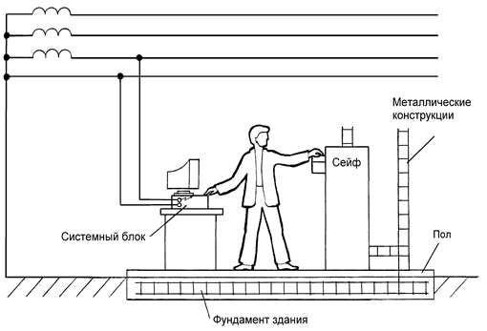  rоб – сопротивление обуви сотрудника  rп – сопротивление пола между подошвами обуви и заземленными конструкциями здания  rфун – сопротивление растеканию тока с фундамента здания  Rhрр – сопротивление тела сотрудника по пути рука - рука  Rhрн – сопротивление тела сотрудника по пути рука - ноги  Эквивалентная схема  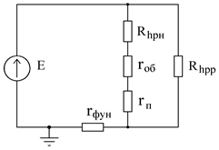  № 3.  По распоряжению руководителя отдела автоматизации банка для защиты вычислительной техники от электромагнитных помех было выполнено заземление. Корпуса оборудования, используемого для обработки важной информации, были присоединены к заземлителю и, в нарушение действующих правил, отсоединены от нулевого защитного проводника. Оцените опасность для сотрудницы банка, коснувшейся ногой шины заземления, а рукой - металлической двери, имеющей электрическую связь с металлическими конструкциями здания, и для сотрудника охраны банка касающегося рукой зануленного пульта охранной сигнализации, а ногой - водопроводной трубы. Возникновение опасности обусловлено тем, что произошло замыкание фазы на корпус одного из заземленных системных блоков.  Сделайте выводы о правомерности решения руководителя отдела автоматизации, об эффективности работы служб охраны труда и главного энергетика банка, о влиянии различных элементов цепи замыкания на землю на условия безопасности.  Схема для анализа  rк – сопротивление заземления корпусов вычислительного оборудования  rфун – сопротивление растеканию тока в земле фундамента здания  rв – сопротивление растеканию тока в земле системы водопровода  Rh1 – сопротивление тела сотрудницы банка  Rh2 – сопротивление тела сотрудника охраны  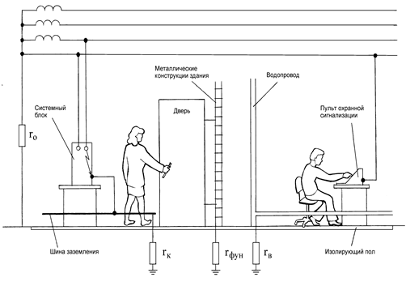  Эквивалентная схема  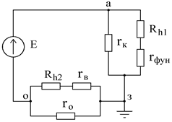  № 4.  При возвращении из аэропорта коммерческого директора и переводчицы фирмы после проводов иностранных партнеров произошла поломка автомобиля. Пока шофер занимался ремонтом, переводчица спустилась с дороги, чтобы набрать полевых цветов. Не заметив лежащий в траве оборванный фазный провод воздушной линии электропередачи, она наступила на него ногой. Оценить опасность электропоражения, если ноги находятся на одной прямой с оборванным проводом. Обувь промокла от росы, поэтому ее сопротивление можно не учитывать. Сопротивлением растекания с ног пренебречь. Длина участка провода, лежащего на земле, намного больше его диаметра d.  Опишите все способы, которыми могут воспользоваться коммерческий директор и шофер для освобождения пострадавшей от воздействия электрического тока.  Исходные данные  Линия электропередачи трехфазная четырехпроводная с заземленной нейтралью, фазное напряжение - 220В. Диаметр провода - 14мм. Расстояние от конца провода, которого коснулась нога до второй ноги - 0,7м.  Схема для анализа  Rh - cопротивление тела переводчицы по пути тока нога-нога  l - длина участка провода лежащего на земле  r - удельное сопротивление грунта  ro - сопротивление заземления нейтрали  Вблизи упавшего провода потенциалы поверхности земли изменяются, как показано на рисунке.  Нога, которая касается провода, имеет потенциал  № 5.  При вручении победительнице танцевального конкурса специального приза от фирмы, ее представитель держал в руке микрофон, корпус которого в результате неисправности оказался электрически соединенным с фазой питающей сети. Победительница конкурса наступила ногой на нулевой провод, идущий от осветительных установок. В момент вручения приза оба получили электрический удар. Оцените опасность ситуации и сделайте предположение об ее исходе. Проанализируйте ситуацию, в которой представитель фирмы, прежде чем вручить приз, передал бы победительнице микрофон для ответного слова. Попробуйте ответить на те же вопросы, что были заданы относительно предыдущего случая.  Что, на Ваш взгляд, является основной этой и других подобных опасных ситуаций? Какие защитные средства, по Вашему мнению, могли бы предотвратить такие несчастные случаи?  Исходные данные  Электрооборудование сцены запитано от трехфазной четырехпроводной сети с заземленной нейтралью; фазное напряжение - 220В. Проводимостью сцены пренебречь.  .Схема для анализа  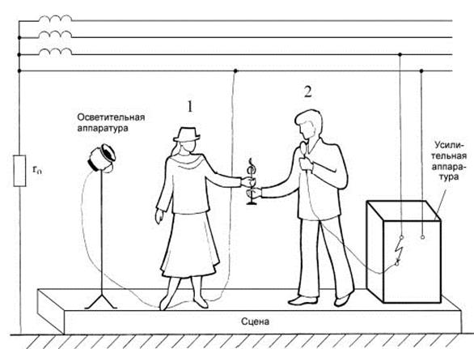  Rh1 – сопротивление тела победительницы по пути тока рука-нога  Rh2 – сопротивление тела представителя фирмы по пути тока рука-рука  rоб – сопротивление обуви победительницы конкурса  № 6.  При ремонтных работах в подвальном помещении страховой компании была повреждена изоляция осветительной проводки, и фазный провод коснулся арматуры железобетонного перекрытия, электрически связанной с арматурой фундамента здания. Оцените опасность для сотрудницы компании, которая, разговаривая по телефону в своем кабинете, положила ноги на батарею отопления, при этом рукой она коснулась корпуса зануленного принтера. Для упрощения анализа будем полагать, что сотрудница касается батареи оголенной ногой.  Исходные данные  Система освещения и все оборудование страховой компании запитаны от трехфазной четырехпроводной сети с заземленной нейтралью; фазное напряжение - 220В. Сопротивление заземления нейтрали rо - 3.9 Ом.  Схема для анализа  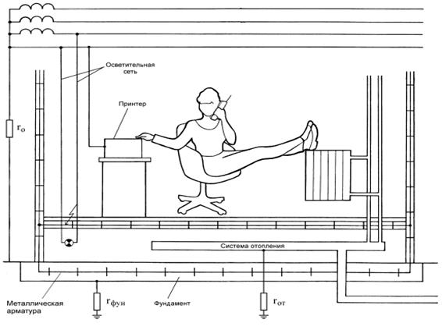  rфун - сопротивление растеканию тока в земле фундамента здания  rот - сопротивление растеканию тока в земле системы топления  Rh - сопротивление тела сотрудника компании  № 7.  При демонстрации новых образцов продукции на технической выставке произошло замыкание фазного провода на корпус одного из представленных приборов. В момент замыкания представитель фирмы-покупателя касался корпуса этого прибора; другой рукой он облокотился о металлическое ограждение, разделяющее экспозиции участников выставки. Оцените, какой опасности он подвергается, если выставленные экспонаты занулены. Вычислив величину напряжения прикосновения и время, в течение которого на человека будет действовать это напряжение, определите по таблице 2 ГОСТ 12.1.038-82, является ли такое электрическое воздействие допустимым.  Сделайте выводы относительно правильности выбора устройства токовой защиты (теплового расцепителя).  Попробуйте оценить опасность подобной ситуации, если человек касается не корпуса прибора, в котором произошло замыкание, а корпуса рядом стоящего зануленного прибора.  Исходные данные  Приборы фирмы-экспонента, в секции которой произошла авария, запитаны от трехфазной четырехпроводной сети с заземленной нейтралью через автоматический тепловой расцепитель АЕ-1000 на ток 16А, фазное напряжение сети - 220В. Металлическое ограждение имеет электрическую связь через конструкции здания с его фундаментом.  Взаимной индуктивностью между фазным и нулевым проводом пренебречь. Индуктивностями фазных и нулевого проводников пренебречь. Сопротивлениями растекания тока с фундамента здания rфун и заземления нейтрали rо по сравнению с сопротивлением тела человека Rh пренебречь. Проводимостью обуви и пола между ногами человека и металлическими заземленными конструкциями здания пренебречь.  Схема для анализа  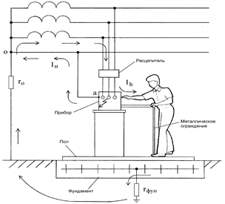  RФ - сопротивление фазного проводника от источника питания до места замыкания  RН - сопротивление нулевого проводника от источника питания до места замыкания  ZТ/3 - сопротивление обмотки источника питания сети  Характеристики теплового расцепителя  При замыкании фазного провода на корпус зануленного прибора, ток замыкания протекает по двум ветвям: через нулевой проводник (Iн) и через тело человека, rфун. и rо (Ih).  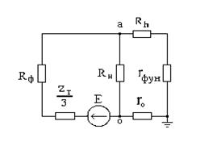Эквивалентная схема  № 8.  Находящийся в командировке сотрудник отдела маркетинга принимал ванну в своем гостиничном номере. Коснувшись рукой крана, он получил электрический удар.  К несчастному случаю привела следующая цепь событий: При последнем ремонте сантехники ванна была заменена, но ремонтники, в нарушение действующих правил, не выполнили металлическую связь между ванной и системой водопровода. В системе канализации здания произошла утечка. Место утечки находилось недалеко от заземлителя трансформаторной подстанции. Из-за сильного увлажнения грунта система канализации оказалась под потенциалом , где - потенциал заземленной нейтрали трехфазной вторичной обмотки трансформатора подстанции.  Пользуясь литературой [7] или [8], укажите, какие ощущения будет испытывать человек, принимающий ванну. С помощью ГОСТ 12.1.038-82 оцените степень опасности, которой он подвергается. Что может предпринять пострадавший, если он не в состоянии разжать пальцы руки, обхватившей кран?  Исходные данные  Потенциал нейтрали был повышен вследствие замыкания одного из фазных проводов на металлические конструкции, имеющие связь с землей. Фазное напряжение вторичной обмотки трансформатора подстанции - 220В. Сопротивление заземления нейтрали (с учетом влияния сопротивления растеканию тока в земле системы канализации rк ) - 3,2 Ом.  Схема для анализа  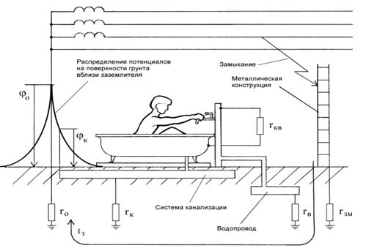  Rh – сопротивление тела человека  rв – сопротивление растеканию тока в земле водопровода  rкв – сопротивление электрической связи между краном и ванной  rзм – сопротивление растеканию в земле конструкций, на которые произошло замыкание  Прежде всего, необходимо найти потенциал нейтрали подстанции. Его величина определяется напряжением сети и сопротивлениями ro и rзм.  Эквивалентная схема для определения φо  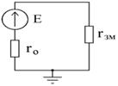  № 9.  Возвращаясь домой после презентации нового проекта офис-менеджер сбился с дороги и оказался недалеко от карьера. Обходя лужу, он поднялся на кучу земли и, удерживая равновесие, взялся за провод радиофикации. Провода радиолинии из-за обрыва касались фазного провода линии электропередачи. С помощью ГОСТ 12.1.038-82 оцените опасность ситуации для офис-менеджера. Какие ощущения он испытает? (См. [7] или [8]). Какие способы его освобождения от действия электрического тока Вы можете предложить? Какие технические средства защиты способны в подобной ситуации сохранить жизнь пострадавшего? Можно ли считать такой несчастный случай связанным с производством, если во время презентации офис-менеджер исполнял свои обязанности.  Исходные данные  Линия, питающая электрооборудование карьера, трехфазная, трехпроводная, нейтральная точка источника питания изолирована. Емкости между фазными проводами линии и землей одинаковы, активной проводимостью изоляции пренебречь. Частота напряжения питающей линии - 50Гц. Земля после дождя сырая, обувь мокрая; сопротивлениями растеканию тока с ног пострадавшего и сопротивлением обуви пренебречь.  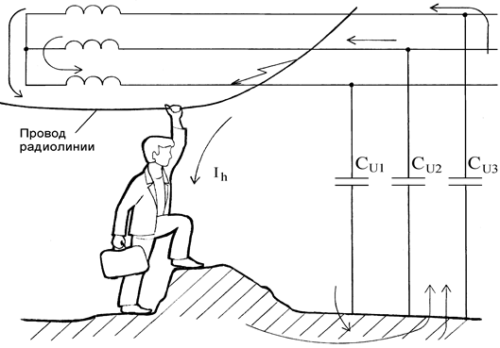  CИ – емкость между фазным проводом и землей  Rh – сопротивление тела человека  Е – фазное напряжение источника питания  Здесь Х_{И} – емкостное сопротивление между фазным проводом и землей  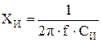,  где – частота питающей сети.
  Вариант | ro, Ом | rб, Ом | rп, Ом | rфун, Ом | Rh, Ом
  пол мокрый | пол сухой
  А | 3,7
  Б | 5,9
  В | 6,8
  Г | 9,3
  Д | 2,9
  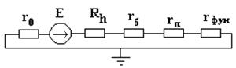
  Вариант | rоб, Ом | rп, Ом | rфун, Ом | Rhрр, Ом | Rhрн, Ом
  Сотрудник не касается сейфа | Сотрудник касается сейфа
  А | 150 000 | 95 000 |  | 1 100 | 6 000 | 1 900
  Б | 86 000 | 73 000 |  |  | 9 300 | 1 800
  В | 41 000 | 670 000 |  |  | 49 000 | 1 500
  Г | 270 000 | 15 000 |  |  | 9 000 | 1 600
  Д | 16 000 | 240 000 |  |  | 17 000 | 1 400
  Вариант | rк, Ом | rфун, Ом | rв, Ом | Rh1, Ом | Rh2, Ом
  А | 3,8
  Б | 7,6
  В | 9,4
  Г | 5,3
  Д | 6,7
  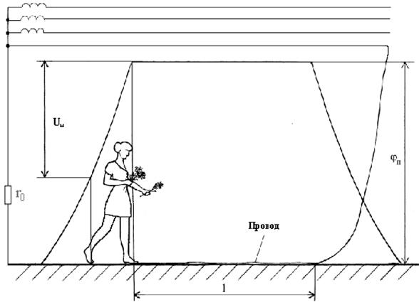
  Вариант | Rh, Ом | l, м | r, Ом×м | ro, Ом
  А |  |  |  | 5,7
  Б |  |  |  | 9,3
  В |  |  |  | 8,1
  Г |  |  |  | 6,2
  Д |  |  |  | 3,4
  Вариант | Rh1, Oм | Rh2, Oм | rоб, Oм
  А
  Б
  В
  Г
  Д
  Эквивалентная схема 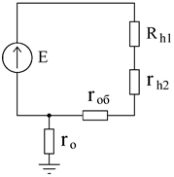
  Вариант | rфун, Ом | rот, Ом | Rh, Ом
  А
  Б
  В
  Г
  Д
  Эквивалентная схема 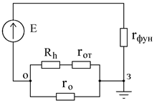
  Вариант | RФ,Ом | RН,Ом | ZТ/3,Ом
  А | 0,56 | 0,97 | 0,22
  Б | 0,87 | 0,43 | 0,11
  В | 0,32 | 0,54 | 0,18
  Г | 1,03 | 1,76 | 0,53
  Д | 0,44 | 0,75 | 0,08
  Вариант | Rh, Ом | rв, Ом | rкв, Ом | rзм, Ом
  А
  Б |  |  |  | 8,7
  В
  Г |  |  |  | 9,9
  Д
  Вариант | CИ, Ф | Rh, Ом | Е, В
  А | 2·10-6
  Б | 5·10-7
  В | 7·10-7
  Г | 1.2·10-6
  Д | 4·10-7
  Эквивалентная схема 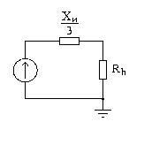
Владеть | навыками расчета и проектирования электрооборудования систем электроснабжения с учетом правил техники безопасности, производственной санитарии, пожарной безопасности и норм охраны труда | Перечень тем, предлагаемых студентам для подготовки конспектов в рамках изучаемой дисциплины:  - Действие электрического тока на тело человека. Первая медицинская помощь пострадавшему от электрического удара.  - Плакаты и знаки электробезопасности.  - Организация и основы безопасного обслуживания электроустановок. Оформление наряд-допуска для работы в электроустановках.  - Средства защиты в электроустановках. Защита человека от действия электромагнитных полей.  - Классификация персонала по электробезопасности.  Конспекты выполняются объемом по 5-6 рукописных страниц. В темах 1-4 конспект необходимо дополнять наглядным материалом – картинками, таблицами и т.д.

б) Порядок проведения промежуточной аттестации, показатели и критерии оценивания:

Промежуточная аттестация по дисциплине «Электробезопасность» включает теоретические вопросы, позволяющие оценить уровень усвоения обучающимися знаний, защиту выполненных лабораторных работ, формирующих умения и владения и проводится в форме зачёта. Обязательным условием сдачи зачёта является успешное выступление с подготовленным во время обучения конспектом.

Зачёт по данной дисциплине проводится в устной форме по экзаменационным билетам, каждый из которых включает 2 теоретических вопроса.

Показатели и критерии оценивания зачёта:

– «зачтено» – студент должен знать основы организации безопасной эксплуатации электроустановок и уметь их применять в условиях действующих объектов;

– «не зачтено» – студент не может показать знания на уровне воспроизведения и объяснения информации, не может показать интеллектуальные навыки решения простых задач.

8 Учебно-методическое и информационное обеспечение дисциплины (модуля)

а) Основная литература:
1. Менумеров, Р. М. Электробезопасность : учебное пособие / Р. М. Менумеров. — 3-е изд., перераб. и доп. — Санкт-Петербург : Лань, 2018. — 196 с. — ISBN 978-5-8114-2943-1. — Текст : электронный // Лань : электронно-библиотечная система. — URL: https://e.lanbook.com/book/104863 (дата обращения: 17.09.2020). — Режим доступа: для авториз. пользователей.
2. Абдулвелеев, И. Р. Электробезопасность в cистемах электроснабжения : практикум / И. Р. Абдулвелеев, Г. П. Корнилов ; МГТУ. - Магнитогорск : МГТУ, 2018. - 1 электрон. опт. диск (CD-ROM). - URL: https://magtu.informsystema.ru/uploader/fileUpload?name=3675.pdf&show=dcatalogues/1/1526390/3675.pdf&view=true (дата обращения: 14.05.2020). - Макрообъект. - Текст : электронный. - Сведения доступны также на CD-ROM.

б) Дополнительная литература:
- Дацков, И. И. Электробезопасность в АПК : учебное пособие / И. И. Дацков. — Санкт-Петербург : Лань, 2018. — 132 с. — ISBN 978-5-8114-3064-2. — Текст : электронный // Лань : электронно-библиотечная система. — URL: https://e.lanbook.com/book/107926 (дата обращения: 17.09.2020). — Режим доступа: для авториз. пользователей.
- Привалов, Е.Е. Электробезопасность. Ч. І. Воздействие электрического тока и электромагнитного поля на человека [Электронный ресурс] : В 3-х ч.: учебное пособие. – Ставрополь, 2013. – 132 с. - Текст : электронный. - URL: https://znanium.com/catalog/product/515111 (дата обращения: 17.09.2020). – Режим доступа: по подписке.
- Привалов, Е.Е. Электробезопасность. Ч. ІІ. Заземление электроустановок [Электронный ресурс] : В 3-х ч.: учебное пособие / Е.Е. Привалов. – Ставрополь, 2013. – 140 с. - Текст : электронный. - URL: https://znanium.com/catalog/product/515112 (дата обращения: 17.09.2020). – Режим доступа: по подписке.
- Привалов, Е.Е. Электробезопасность. Ч. ІІІ. Защита от напряжения прикосновения и шага [Электронный ресурс] : В 3-х ч.: учебное пособие / Е. Е. Привалов. – Ставрополь, 2013. – 156 с. - Текст : электронный. - URL: https://znanium.com/catalog/product/515113 (дата обращения: 17.09.2020). – Режим доступа: по подписке.
- Боброва, О. Б. Электробезопасность : учебное пособие / О. Б. Боброва, Т. В. Свиридова ; МГТУ. - Магнитогорск : [МГТУ], 2016. - 63 с. : ил., табл., схемы. - URL: https://magtu.informsystema.ru/uploader/fileUpload?name=1233.pdf&show=dcatalogues/1/1122453/1233.pdf&view=true (дата обращения: 25.09.2020). - Макрообъект. - Текст : электронный. - Имеется печатный аналог.

в) Методические указания:
- Абдулвелеев, И. Р. Электробезопасность в cистемах электроснабжения : практикум / И. Р. Абдулвелеев, Г. П. Корнилов ; МГТУ. - Магнитогорск : МГТУ, 2018. - 1 электрон. опт. диск (CD-ROM). - Загл. с титул. экрана. - URL: https://magtu.informsystema.ru/uploader/fileUpload?name=3675.pdf&show=dcatalogues/1/1526390/3675.pdf&view=true (дата обращения: 25.09.2020). - Макрообъект. - Текст : электронный. - Сведения доступны также на CD-ROM.
- Жданов, А.И. Меры защиты от поражения электрическим током [Текст]: Методические указания к лабораторной работе №2 по дисциплине «Электробезопасность» для студентов специальности 140211 всех форм обучения / А.И. Жданов. – Магнитогорск: Изд-во Магнитогорск. гос. техн. ун-та им. Г.И. Носова, 2014. – 17 с.
- Жданов, А.И. Защита человека от поражения электрическим током в электроустановках до 1 кВ с системами заземления TN-C, TN-S, TN-C-S [Текст]: Методические указания к лабораторной работе №3 по дисциплине «Электробезопасность» для студентов специальности 140211 всех форм обучения / А.И. Жданов. – Магнитогорск: Изд-во Магнитогорск. гос. техн. ун-та им. Г.И. Носова, 2014. – 13 с.
- Жданов, А.И. Защита человека от поражения электрическим током в электроустановках до 1 кВ с системами заземления ТТ [Текст]: Методические указания к лабораторной работе №4 по дисциплине «Электробезопасность» для студентов специальности 140211 всех форм обучения / А.И. Жданов. – Магнитогорск: Изд-во Магнитогорск. гос. техн. ун-та им. Г.И. Носова, 2014. – 7 с.
- Жданов, А.И. Исследование характеристик устройств автоматического отключения питания при сверхтоках и устройств защитного отключения [Текст]: Методические указания к лабораторной работе №6 по дисциплине «Электробезопасность» для студентов специальности 140211 всех форм обучения / А.И. Жданов. – Магнитогорск: Изд-во Магнитогорск. гос. техн. ун-та им. Г.И. Носова, 2014. – 8 с.

г) Программное обеспечение и Интернет-ресурсы:

Перечень программного обеспечения:
Наименование ПО | № договора | Срок действия лицензии
MS Windows 7 | Д-1227 от 08.10.2018  Д-757-17 от 27.06.2017 | 11.10.2021  27.07.2018
MS Office 2007 | № 135 от 17.09.2007 | бессрочно
FAR Manager | свободно распространяемое | бессрочно
7Zip | свободно распространяемое | бессрочно
Linux Calculate | свободно распространяемое ПО | бессрочно
Calculate Linux Desktop Xfce | свободно распространяемое ПО | бессрочно

Список Интернет-ресурсов, доступ к которым при регистрации обеспечен с любого компьютера:
- Федеральный институт промышленной собственности : сайт РОСПАТЕНТА / ФИПС. – Москва : ФИПС, 2009 – . – URL: http://www1.fips.ru/ (дата обращения: 18.09.2020). – Режим доступа: свободный. – Текст: электронный.
- Российский индекс научного цитирования (РИНЦ) : национальная библиографическая база данных научного цитирования. – Текст: электронный // eLIBRARY.RU : научная электронная библиотека : сайт. – Москва, 2000 – . – URL: https://elibrary.ru/project_risc.asp (дата обращения: 18.09.2020). – Режим доступа: для зарегистрир. пользователей.
- Академия Google (Google Scholar) : поисковая система : сайт. – URL: https://scholar.google.ru/ (дата обращения: 18.09.2020). – Режим доступа: для зарегистрир. пользователей. – Текст: электронный.
- Единое окно доступа к информационным ресурсам : электронная библиотека : сайт / ФГАУ ГНИИ ИТТ "ИНФОРМИКА". – Москва, 2005. – . –URL: http://window.edu.ru/ (дата обращения: 18.09.2020). – Режим доступа: свободный. – Текст: электронный.
- East View Information Services : Электронная база периодических изданий / ООО «ИВИС. – URL: https://dlib.eastview.com/ (дата обращения: 18.09.2020). – Режим доступа: по подписке. – Текст: электронный.
- Российская Государственная библиотека. Каталоги : сайт / Российская государственная библиотека. – Москва : РГБ, 2003 – . URL: https://www.rsl.ru/ru/4readers/catalogues/ (дата обращения: 18.09.2020). – Режим доступа: свободный. – Текст: электронный.
- Электронная библиотека МГТУ им. Г. И. Носова. – URL: http://magtu.ru:8085/marcweb2/Default.asp (дата обращения: 18.09.2020). – Режим доступа: для зарегистрир. пользователей (вход с внешней сети по логину и паролю). – Текст: электронный.
- Экономика. Социология. Менеджмент : Федеральный образовательный портал : сайт. – URL: http://ecsocman.hse.ru/ (дата обращения: 18.09.2020). – Режим доступа: свободный. – Текст: электронный.
- Университетская информационная система РОССИЯ : научная электронная библиотека : сайт / НИВЦ ; Экономический факультет МГУ. – Москва : НИВЦ, 1997 – . – URL: https://uisrussia.msu.ru (дата обращения: 18.09.2020). – Режим доступа: свободный. – Текст: электронный.
- Web of science : Международная наукометрическая реферативная и полнотекстовая база данных научных изданий : сайт. – URL: http://webofscience.com (дата обращения: 18.09.2020). – Режим доступа: для зарегистрир. пользователей (вход по IP-адресам вуза). – Текст: электронный.
- Scopus : Международная реферативная и полнотекстовая справочная база данных научных изданий : сайт. – URL: http://scopus.com (дата обращения: 18.09.2020). – Режим доступа: для зарегистрир. пользователей (вход по IP-адресам вуза). – Текст: электронный.
- Springer Journals : Международная база полнотекстовых журналов : сайт. – URL: http://link.springer.com/ (дата обращения: 18.09.2020). – Режим доступа: для зарегистрир. пользователей (вход по IP-адресам вуза). – Текст: электронный.
- Springer Protocols : Международная коллекция научных протоколов по различным отраслям знаний : сайт. – URL: http://www.springerprotocols.com/ (дата обращения: 18.09.2020). – Режим доступа: для зарегистрир. пользователей (вход по IP-адресам вуза). – Текст: электронный.
- SpringerMaterials : Международная база научных материалов в области физических наук и инжиниринга : сайт. – URL: http://materials.springer.com/ (дата обращения: 18.09.2020). – Режим доступа: для зарегистрир. пользователей (вход по IP-адресам вуза). – Текст: электронный.
- Springer Reference : Международная база справочных изданий по всем отраслям знаний: сайт. – URL: http://www.springer.com/references (дата обращения: 18.09.2020). – Режим доступа: для зарегистрир. пользователей (вход по IP-адресам вуза). – Текст: электронный.
- zbMATH : Международная реферативная база данных по чистой и прикладной математике : сайт. – URL: http://zbmath.org/ (дата обращения: 18.09.2020). – Режим доступа: для зарегистрир. пользователей (вход по IP-адресам вуза). – Текст: электронный.
- Springer Nature : Международная реферативная и полнотекстовая справочная база данных научных изданий : сайт. – URL: https://www.nature.com/siteindex (дата обращения: 18.09.2020). – Режим доступа: для зарегистрир. пользователей. – Текст: электронный.
- Архив научных журналов : сайт / Национальный электронно-информационный концорциум. – Москва : НЭИКОН, 2013 – . – URL: https://archive.neicon.ru/xmlui/ (дата обращения: 18.09.2020). – Режим доступа: для зарегистрир. пользователей (вход по IP-адресам вуза). – Текст: электронный.
- eLIBRARY.RU : научная электронная библиотека : сайт. – Москва, 2000 – . – URL: https://elibrary.ru (дата обращения: 09.01.2018). – Режим доступа: для зарегистрир. пользователей. – Текст: электронный.
- РУКОНТ : национальный цифровой ресурс : межотраслевая электронная библиотека : сайт / консорциум «КОТЕКСТУМ». – Сколково, 2010 – . – URL: https://rucont.ru (дата обращения: 18.09.2020). – Режим доступа: для авториз. пользователей. – Текст: электронный.
- ТАСС : информационное агентство России : [сайт]. – Москва, 1999 – . – Обновляется в течение суток. – URL: http://tass.ru (дата обращения: 18.09.2020). – Текст : электронный.
- Правительство Российской Федерации : официальный сайт. – Москва. – Обновляется в течение суток. – URL: http://government.ru (дата обращения: 18.09.2020). – Текст : электронный.
- Abb.ru : Официальный сайт группы компаний ABB Россия [Электронный ресурс]. – Режим доступа: http://www.abb.ru, свободный. – Загл. с экрана.
- Elektrozavod.ru : Официальный сайт Уфимского завода «Электроаппарат» [Электронный ресурс]. – Уфа. – Режим доступа: http://www.elektrozavod.ru/reports/ea, свободный. – Загл. с экрана.
- Stps.ru : Официальный сайт ООО «Стройподстанции» [Электронный ресурс]. – М. – Режим доступа: http://www.stps.ru, свободный. – Загл. с экрана.
- Siemens.com : Официальный сайт компании Siemens [Электронный ресурс]. – Режим доступа: https://new.siemens.com/ru/ru.html, свободный. – Загл. с экрана.
- Schneider-electric.com : Официальный сайт компании Schneider Electric [Электронный ресурс].– Режим доступа: https://www.se.com/ru/ru/, свободный. – Загл. с экрана.
- Magtu.ru : Официальный сайт ФГБОУ ВПО «МГТУ им. Г.И. Носова» [Электронный ресурс].– Режим доступа: . http://www.magtu.ru, свободный. – Загл. с экрана.
- Mmk.ru : Официальный сайт ОАО «Магнитогорский металлургический комбинат» [Электронный ресурс].– Режим доступа: . http://www.mmk.ru, свободный. – Загл. с экрана.

Раздел 9 «Материально-техническое обеспечение»
В соответствии с учебным планом по дисциплине «Электробезопасность» предусмотрены следующие виды занятий: лекции, лабораторные работы, самостоятельная работа, консультации (столбец ВНКР) и зачет.
Тип и название аудитории | Оснащение аудитории
Учебные аудитории для проведения занятий лекционного типа | Мультимедийные средства хранения, передачи и представления информации.
Учебные аудитории для проведения лабораторных работ: Лаборатория электрических материалов (ауд. 339) | Стенд лабораторный ЭБСЭС2-Н-Р Электробезопасность в системах электроснабжения,  производства ООО «Учебная техника»;
Учебные аудитории для проведения групповых и индивидуальных консультаций, текущего контроля и промежуточной аттестации | Доска, мультимедийный проектор, экран
Помещения для самостоятельной работы обучающихся | Персональные компьютеры с пакетом MS Office, выходом в Интернет и с доступом в электронную информационно-образовательную среду университета
Помещение для хранения и профилактического обслуживания учебного оборудования | Стеллажи, сейфы для хранения учебного оборудования  Инструменты для ремонта лабораторного оборудования

